半导体测试设备，还值得关注的4家公司
来源：黄桃K AI财研社
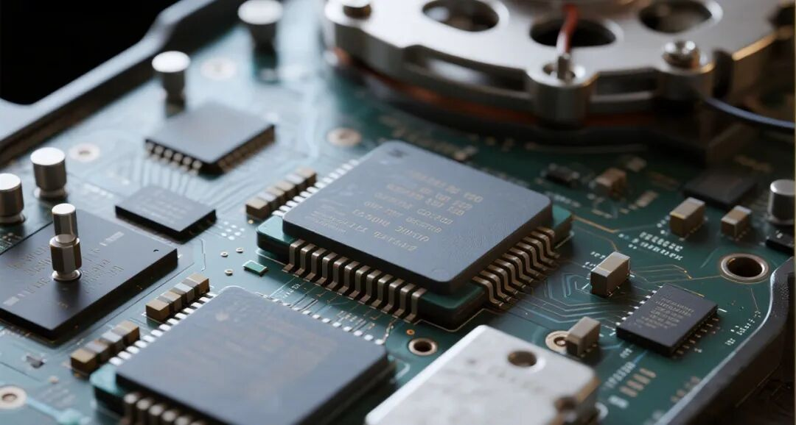
你们有没有想过，一颗肉眼根本看不见的坏芯片，能让一套几十万的先进封装直接报废？
这不是危言耸听。在Chiplet时代，一颗处理器里堆了十几颗Die，但凡有一颗是坏的没测出来，那其他十几颗良品Die、中间的Interposer、一整套封装工序，全部白干。模型测算的结果更直接——测试覆盖率不够，一套系统的总成本可能直接翻2到5倍。换句话说，测试不再是"烧钱"的环节，而是"省钱"的命门。
再看另一组数字：五年前，一颗芯片从晶圆到成品，测试次数一只手数得过来。现在呢？10到20次。AI芯片的测试流程，硬生生翻了一倍还多。HBM堆叠完要测，堆叠完还要再测3到4轮，Burn-in一做就是几十个小时，SLT一测就是10分钟起步。单颗芯片占用的测试时间，已经不是线性增长，是指数级拉长。
也正因为这样，全球测试设备市场被直接干到了150亿美元的量级，2028年还要冲到208亿。爱德万靠着这波AI测试需求，营业利润率直接干到了44%的历史高位，SoC测试机产能扩到1万台/年还嫌不够。
那么，这块高速增长的蛋糕，国内谁在分、谁能吃到最大的一块？长川、华峰、联动、金海通，它们到底卡位在哪儿？接下来我们拆开揉碎，一个一个看。
一、行业概述
半导体测试贯穿芯片设计、制造到量产全过程，是保障性能、良率与可靠性的核心环节。AI正推动该行业从传统周期修复转向结构性成长。
据SEMI预测，全球半导体测试设备销售额预计2026年同比增长31.0%至153亿美元，2028年达208亿美元，2025-2028年复合增速约21%。SoC测试机受益于GPU、ASIC等高端逻辑芯片扩产，存储测试机则受HBM堆叠层数、接口速度及质量要求提升拉动。下游封测厂资本开支回升与先进封装项目密集落地，测试机、分选机及接口件需求持续释放。
全球高端ATE市场高度集中，竞争优势已由单机参数延伸至平台、客户验证、测试程序生态及Test Cell协同能力。国内设备行业正从单品突破迈向平台化扩张，AI带来的"更多芯片、更复杂芯片、更多测试"三重需求正成为长期增长基石。
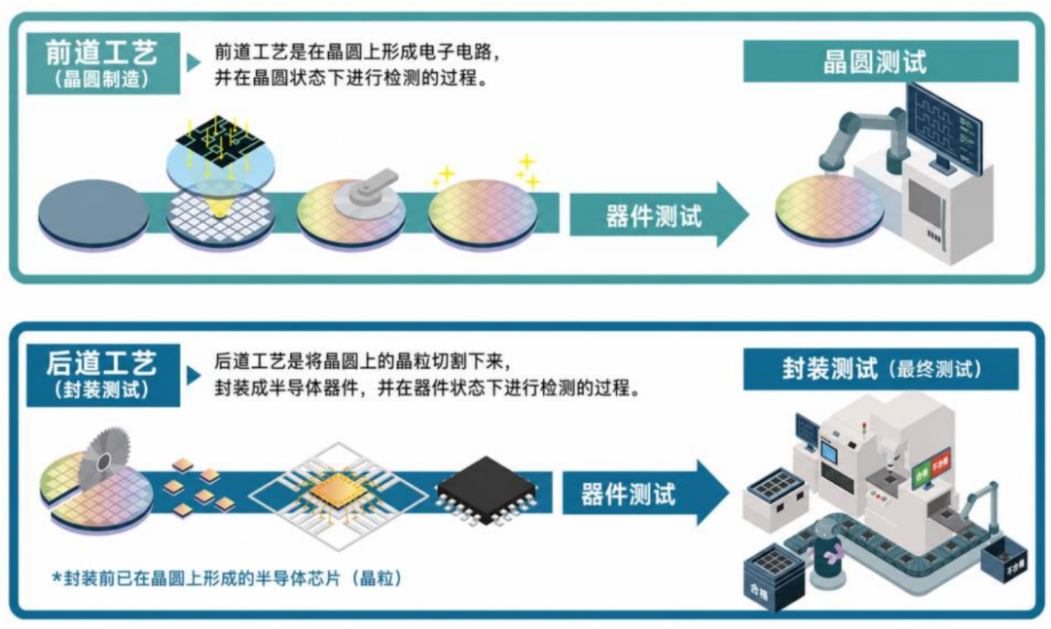
二、关键解读
1）测试次数从个位涨到十几次，AI改变了什么？
AI基础设施扩张从三个维度拉动测试需求。AI服务器扩容及自研ASIC普及，直接扩大高端芯片测试基数，设备需求总量水涨船高。Chiplet、HBM及先进封装推动测试对象从单颗裸片升级为多Die系统，需同步增加数字、存储、高速接口及功率测试资源，单颗芯片"测试含量"大幅攀升。KGD、Die级测试、Burn-in及SLT等测试插入点显著增加，叠加单次测试时间延长，客户需提高并行度或增加设备投入才能维持量产节拍。先进芯片从晶圆到成品需经历10-20次测试，五年前仅为个位数，测试容量需求成倍增长。
2）省大钱反而多花钱，测试如何从烧钱变省钱？
多Chiplet封装中，坏Die漏检可能导致其他良品Die、Interposer及后续封装工序整体报废。模型显示，测试覆盖率不足可能使多Chiplet系统总成本增加约2-5倍。提高测试覆盖率虽增加测试费用，却可通过减少高价值封装报废，显著降低系统总成本——测试由此从"烧钱环节"变为"省钱利器"。随着HBM堆叠层数、Die-to-Die互联及封装价值持续攀升，高端平台需配置更多通道、仪器板卡及高规格接口硬件，高端平台单位测试价值约为中端平台的5-6倍，Test Cell正从基础配置向高配化全面升级。
3）双寡头吃掉九成市场，后来者凭什么突围？
全球测试机市场由爱德万与泰瑞达主导，两家合计占据超90%份额。爱德万的发展路径揭示：测试设备竞争力不靠某一型号的参数突破，而是靠模块化平台、装机基础、测试程序生态、客户验证、规模交付及相邻环节协同构成。其优势已从ATE主机延伸至SLT、Socket、测试接口板及温控等Test Cell整体方案。行业正从"单品比拼"走向"平台较量"，长期将形成少数平台型厂商主导、专业化设备及接口厂商协同参与的分层格局。
三、核心公司
第1家：长川科技
细分领域： 半导体测试设备平台，覆盖测试机、分选机、探针台、老化测试、系统级测试及AOI检测。
概念关联： 国内测试设备龙头，以高端SoC测试机为核心向Test Cell全链路延伸，产品已进入长电科技、华天科技、通富微电等国内主要封测厂，子公司STI覆盖日月光、安靠、美光等海外客户。AI驱动的Chiplet、HBM及先进封装推动测试复杂度提升，公司多品类布局有望发挥平台协同效应，在扩大单客户覆盖范围的同时，向综合测试设备平台持续演进。
最新进展： 2025年测试机收入32.03亿元，同比增长55.29%，占总收入比重升至60.53%；2026Q1营收13.78亿元，同比增长69.09%，归母净利润3.53亿元，同比增长217.60%；2026H1预计归母净利润9-10亿元，同比增长110.76%-134.18%，高毛利测试机放量叠加规模效应，盈利效率持续改善。

第2家：华峰测控
细分领域： 模拟、混合信号及功率芯片测试系统。
概念关联： 长期深耕模拟及功率测试领域，STS8200、STS8300构成稳健盈利基本盘，测试系统毛利率长期保持72%-74%。STS8600大规模SoC测试系统瞄准AI算力芯片、高端逻辑芯片测试需求，自研ASIC项目面向下一代测试平台进行底层能力储备。公司正由模拟、功率测试向高端数字SoC测试纵向延伸，有望形成模拟与高端数字并行的ATE产品体系。
最新进展： STS8600大规模SoC测试系统已进入客户验证阶段；"基于自研ASIC芯片测试系统的研发创新项目"拟投入7.49亿元，通过核心ASIC自主研发提升测试精度、速度及平台扩展能力；2025年营收13.46亿元，同比增长48.72%，归母净利润5.36亿元，同比增长60.55%；2026Q1营收2.72亿元，同比增长37.52%，归母净利润0.94亿元，同比增长52.12%。
第3家：联动科技
细分领域： 功率半导体测试系统，正通过外延并购向存储测试领域拓展。
概念关联： 功率半导体测试构成现有业务基本盘，产品覆盖SiC、IGBT等大功率器件测试。2026年7月拟以1000万美元收购Northstar，其核心团队源自泰瑞达，具备J750数字测试及Magnum存储测试平台经验，自研Javelin J800可支持1536个并行测试通道，覆盖EEPROM、NOR Flash、NAND及MCU、ASIC等芯片量产测试。收购完成后，公司测试能力将由功率、模拟及数模混合延伸至存储测试领域，拓宽可覆盖市场空间。
最新进展： 收购Northstar后，其研发及技术支持计划逐步落地国内，依托佛山制造中心及上海体系推进产品国产化；2025年营收3.54亿元，同比增长13.84%，归母净利润0.34亿元，同比增长65.25%；2026Q1营收0.94亿元，同比增长44.56%，归母净利润0.03亿元，同比增长229.55%，业绩修复由收入端向盈利端持续传导。
第4家：金海通
细分领域： 集成电路测试分选机。
概念关联： 深耕测试分选机领域，产品覆盖平移式、重力式及高速转塔式分选机，EXCEED-9000系列定位三温测试及大平台超多工位场景，适配AI大算力芯片、汽车电子等复杂测试需求。公司针对汽车电子等三温测试需求推出32工位并行测试分选机，进一步适配大规模、复杂芯片测试需求。分选机作为Test Cell关键组成，与测试机协同构成量产测试完整单元，高端产品放量有望持续提升单客户设备供给规模。
最新进展： 2025年测试分选机销量539套，同比增长61.86%；EXCEED-9000系列收入占比由2024年25.80%提升至38.98%，主营业务毛利率由47.16%提升至52.10%；2025年营收6.98亿元，同比增长71.68%，归母净利润1.77亿元，同比增长124.93%；2026Q1营收2.84亿元，同比增长120.77%，归母净利润0.83亿元，同比增长221.54%，高端产品放量与规模扩张共同驱动利润弹性释放。

